认证审核报告审批页
项目编号 | 0063-2020
受审核方名称 | 成都千嘉科技有限公司
注册地址 | 成都市双流区西南航空港空港一路一段536号
经营地址 | 成都市双流区西南航空港空港一路一段536号
审核类型 | MMS：监督第1次
认证范围 | MMS:智能仪器仪表、计算机软硬件的研发、生产、销售及服务;电子产品的技术服务及咨询;系统集成及自动化控制系统;市政公用工程;电子与智能化工程;测绘服务及管道检测技术服务;防水防腐保温工程;压力管道安装、维修;公共安全技术防范工程的设计与施工。
服务认证等级（适用时） | □十星级□九星级 □八星级 □七星级 □六星级  □五星级 □四星级 □三星级 □达标级
评审人员签字 | 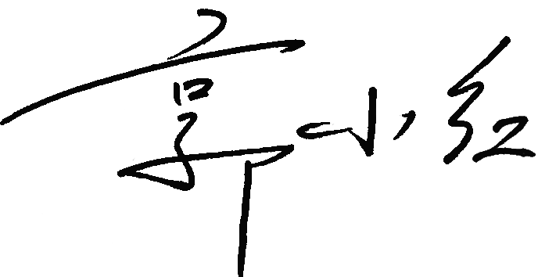
认证决定结论 | ■案卷符合要求，可以认证注册/保持  □案卷不符合要求，不可以认证注册/保持
认证决定人员签字 |  | 日期 | 2021-04-21
机构总经理审批意见 | ■认证流程符合要求，可以认证注册/保持  □认证流程不符合要求，不可以认证注册/保持
总经理签字 | 

